区间扫描线z缓冲器程序说明

1 编译运行测试环境
本人使用Windows 10 64位，i7-7700HQ CPU ，16G RAM，NVIDIA GeForece GTX 1060 ，Microsoft Visual Studio2017 Release x86模式进行开发、运行、测试。如果因为系统头文件、动态库文件等文件缺失或者版本差异等环境问题，导致无法运行调试，可以随时联系我（QQ/微信：418038486手机：19858125935 邮箱： likeyou20@qq.com）！

2 区间扫描线z缓冲器程序
该程序读入封闭模型的obj文件，可以直击点击运行CGHWISLZ.exe运行默认模型，也可以参照test.bat输入命令行“CGHWISLZ.exe bunny-quad.obj”指定测试文件运行。

2.1 操作说明
交互说明：
表1 用户操作
按键 | 光标上下左右键 | PageUp/Down | Q/W | W/S | A/D
效果 | 屏幕面移动 | 放缩 | 旋转 | 旋转 | 旋转
备注 |  |  | 绕视线z轴 | 绕水平x轴 | 绕竖直y轴

2.2 程序主要方法逻辑：
数据结构：由点序列和面序列表示模型。面片主要包含顶点的索引信息和法向信息。
扫描线算法将原始面片载入成为多边形表和边表，多边形和边的数据机构基本和课件保持一致，多边形结构内没有存储颜色信息，是因为实际上运行时，可以根据多边形索引即面片索引得到面片原始颜色。同时面片的颜色会受到光照影响，在旋转和移动中动态更新。因此没有存储颜色信息。算法核心数据结构入如下：
Matrix * FaceIndexBufferMatrix;
vector<vector<Polygon>> polygonTable;
vector<vector<Edge>> edgeTable;
vector<Polygon> activePolygonTable;
vector<Edge> activeEdgeTable;
FaceIndexBufferMatrix 对应显示区域的每个像素，记录了像素对应的多边形索引，相比直接存储三位的颜色信息更为节省内存，多边形索引也可以线性时间内找到、更新，所以时间上也更高效。
polygonTable 和 edgeTable 的二维数组，以画面高度为行数，每一行存储以该行y值为最高点的多边形和边。记录了全部的多边形和边。
activePolygonTable 和 activeEdgeTable 是当前处理的活动多边形和边。从最高行开始将polygonTable 和 edgeTable 的多边形和边加入其中，每次扫描一行后，将这一行的多边形和边的最高y值减一，相当于裁去一行后移入下一行。
算法主要方法：
1. void buildPolygonTable(const Model& model); 遍历全部面片，对每个面片的边加入到边表，以每条边的y最大值作为索引，并计算边的斜率倒数等信息用作边的向下扫描。同时也类似的存储面片到多边形表，使用多边形最大的y最为索引，计算和存储平面方程以便后续使用中能够计算出z值进行比较。
2.void Scan(Model& model); 在调用buildPolygonTable后，从最高的y逐行向下扫描，首先将当前行的边和多边形添加到相应的活动表中，根据x升序排序。对活动边表扫描，相当于对当前行从左向右判断是否遇到边。每次遇到边，根据边中的多边形索引，进而更改多边形的flag，并对活动多边形中的所有进入了的多边形计算z值，从而判断出最上层的多边形索引。如果有一个或以上的多边形flag为true，那么就使用最上层的多边形索引填充正在处理的这个边到下一个边之间区域。这里对于多边形贯穿情况需要另外计算交点，拆分边。在完成一行扫描后，会调用updateActiveEdge 和 updateActivePolyon。
3.void updateActiveEdge()和void updateActivePolyon() 用来更新扫面过后的活动边表和活动多边形表。对边的最大y值减一，x值相应根据斜率倒数下移一个位置。对多边形包含的y数量减一。将这些值减一后为零的边和多边形剔除出去。
具体代码可参见ISLZBuffer.cpp 中的上述方法。

3 测试效果
默认使用1000 * 1000的分辨率，支持运行过程中调整窗口大小，同时支持将物体旋转、缩放、移动至窗口边界。

3.1 球体
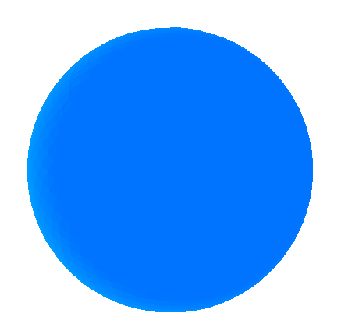
图3.1 球体效果
该球体有3072个面，1538个顶点，旋转操作绘制耗时大约在50-70ms之间，移动操作耗时45ms左右，当缩放到全屏幕时稳定到50ms耗时，缩小后耗时会逐步减少，如图3.2.

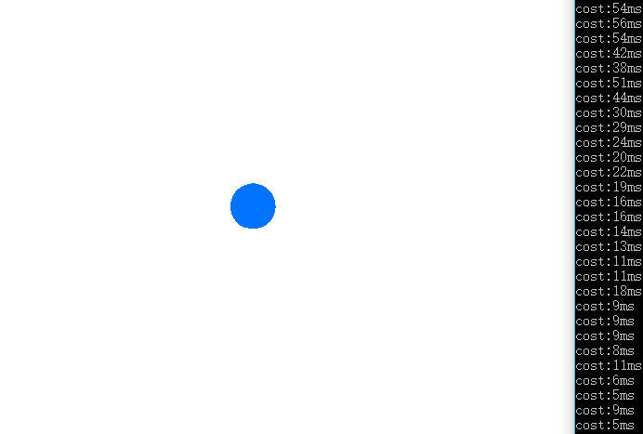
图3.2 球体缩放耗时

3.2 兔子
该模型有11462个面，11464个顶点，旋转操作绘制耗时大约在80-110ms之间，移动操作耗时90ms左右，主要会受到屏幕中旋转角度影响，当缩放到全屏幕时稳定到100ms耗时，缩小后耗时会逐步减少。该模型很好的检测了多个多边形重叠，中断，相当于凹多边形的情况。也判断了边界处的异常情况。
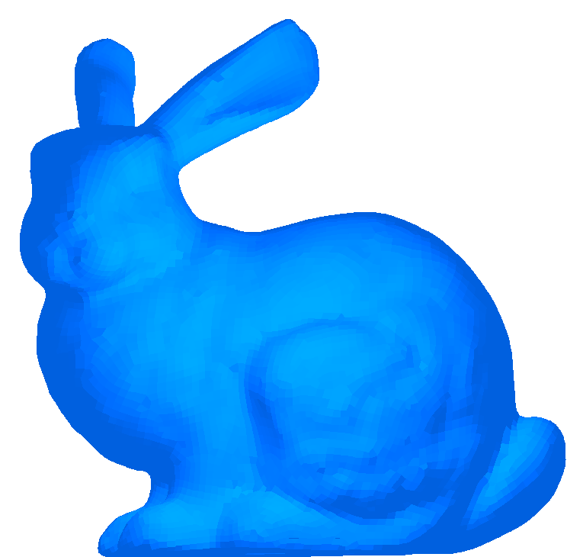
图3.3 兔子效果

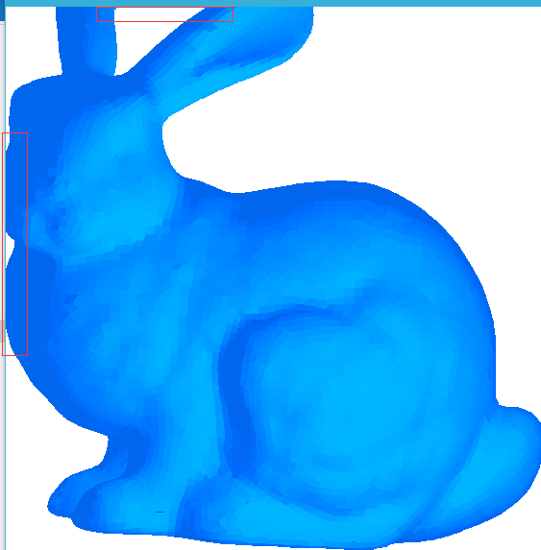
图3.4 窗口边界处理

3.3 瑕疵样例
在操作模型时，会存在特定的角度下的瑕疵点，如图3.5和图3.6。主要的可能的原因应该是建立边表、多边形表时，对斜率和平面方程精度处理不足，比较z值时出现异常判断导致。
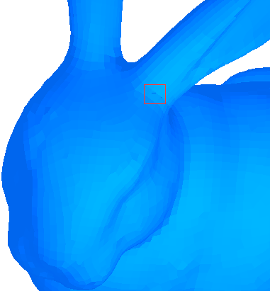
图3.5 瑕疵点
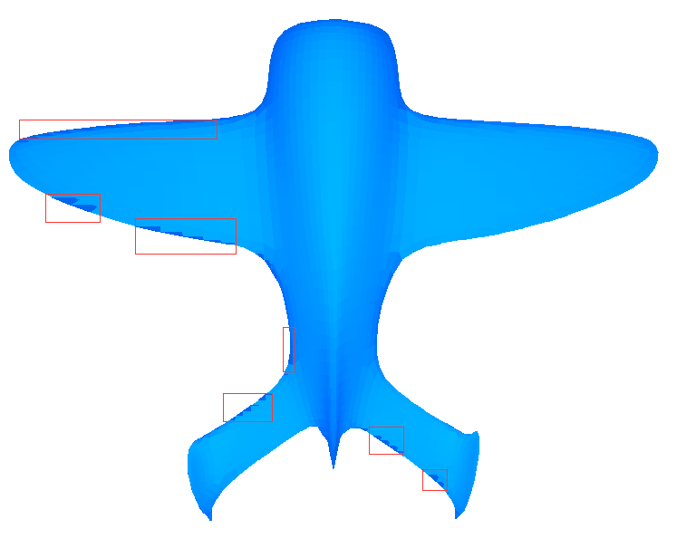
图3.5 瑕疵点

4 问题总结展望
程序很好的实现了区间扫描线算法，能够读取简单的obj文件绘制图像。最初的程序没有考虑到光照下的颜色差异，直接存储面片颜色，会使得最后呈现的效果只有模型整体颜色，失去了三维信息，也无法判断内部面片是否正确处理深度信息。因此参考并增加了简单的光照处理。对此，之后工作可以考虑结合贴图、材质等更加复杂的效果。
在处理坐标到像素的取整操作时，值得注意的是单纯地取整，会在模型移出画面是导致数组越界，需要对横纵坐标限制在画面区域内。而且同时要考虑斜率等信息，应该尽可能保持精度，但也要保证在扫描、移动过程中能够与像素的移动匹配，程序里计算和存储时尽量使用原始值，当光栅化时才取整。然而，可以从瑕疵样例中看到，仍然对一些情况会有计算异常，程序里过滤掉了斜率为零的边，和c为零的平面，可能也对这些瑕疵点有影响。考虑到如果是简单模型，只有几个特殊的大面片的情况下，这些问题可能会更严重、直观。由于模型正常模型不含贯穿情况，没有做特别处理。程序也应该优化上述问题。
加速主要体现在区间扫描线的算法本身，例如扫描检测仅对当前行的活动边、活动多边形进行，极大地减少了搜索量。编程中对数据处理有少量技巧处理。像素矩阵仅仅存储了一个int值得面片id，用以索引面片，初始化全部填充-1充当背景色，遍历过程中，仅当有多边形进入时，对一小段区域覆盖填充。不过，仍然有可以改进之处，比如在活动边表排序的时候，目前采取插入新的一行后整体快拍，如果自行实现，可以考虑插入过程中采取二分插入排序。在扫描到活动边时，更改多边形标志位时，不得不遍历了整个活动边表查找id，也许可以尝试在建立活动边表和活动多边形表时，建立之间的映射索引关系，以便在常数时间内查找。更重要的是，对于模型操作后，计算顶点位置和法向量的循环操作都是大量的可并行操作，消耗了大量计算，这些大量可并行计算应该采取GPU加速计算。可见，性能提升上还有一定的空间。
此外，程序为了方便比较耗时，只考虑了键盘操作，保证一次按键一次刷新，没有加入鼠标的交互操作。其他交互和程序设计上也有带改进之处。

5 致谢
感谢冯老师悉心教导，感谢教辅查阅！

